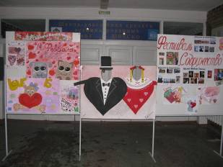
24 февраля в нашей школе прошел галаконцерт – заключительное шоу фестиваля «Содружество», стартовавшего 14 февраля. Появление этого праздника в нашей школе не случайно, ведь у нас учатся дети различных национальностей, да и среди учителей есть представители разных диаспор. Вот и было решено объединить разные культуры, обычаи, традиции под общим лозунгом «Содружество», познакомить друг друга с национальными особенностями, показать прекрасные национальные костюмы, спеть любимые песни.

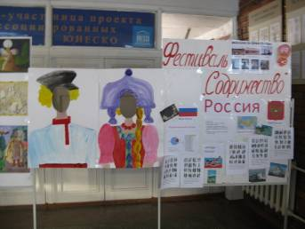
В течение декады ребята нашей школы готовили слайд-презентации, информационные стенды, поделки рассказывающие о обычаях и традициях различных национальностей. На переменах звучала национальные музыка и проводились национальные игры . Ярко и весело прошел день европейской культуры, совпавший с днем святого Валентина.

В этот день ребята не просто представляли культуру Западной Европы, но и с удовольствием сами дарили друг другу улыбки, приятные слова, милые сувениры.
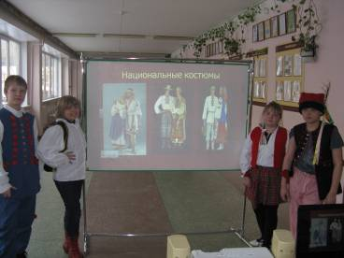
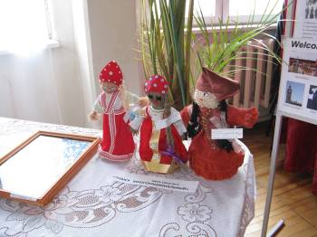

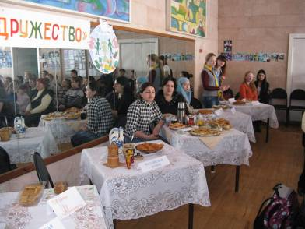
За неделю школа представала в образах Казахстана, Украины, Польши, Азербайджана, Татарстана и других национальных силуэтах.

В заключительном гала-концерте приняли участие не только учащиеся нашей школы. Великолепные вокальные и танцевальные номера подготовили ребята школы № 28, школы № 54 и школы №17. Кроме концерта в актовом зале была организована выставка поделок на национальную тематику, активными участниками которой стали ученики школы № 17 и самой популярной оказалась выставка национальных блюд, где можно было не просто посмотреть на оформление, узнать рецепт приготовления того или иного блюда, но и попробовать его.
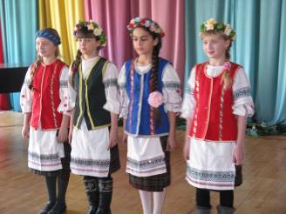
Яркие, задорные, смешные и серьезные выступления, завораживающая музыка и праздничное настроение наполняли наш актовый зал в течение всего концерта, в конце которого всех участников фестиваля ждали заслуженные призы и награды. Артисты, а также организаторы национальных дней были награждены сертификатами за активное участие в фестивале, наиболее яркие выступления были отмечены дипломами первой, второй и третьей степени подписанными администрацией Ленинского района.

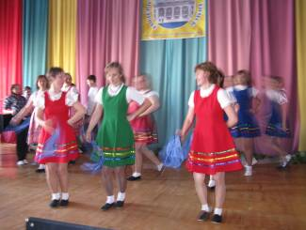
Мы благодарим всех участников фестиваля «Содружество» за проявленную инициативу и творчество, выражаем также благодарность нашим гостям и социальным партнерам: ДДТ «Наша Гавань», ТГУ, школе № 28, школе № 17, школе № 54. Особую благодарность мы выражаем администрации Ленинского района за финансовую и организационную поддержку нашего мероприятия, за сладкие подарки для ребят – участников и победителей.

Большое спасибо «Школе ведущих» (руководитель Митькина Наталья Николаевна) за проведение гала-концерта фестиваля, а так же выражаем благодарность членам жюри фестиваля:
- Студентам ТГУ Философского факультета: Бартули Максиму Александровичу Картавцевой Софье Николаевне и Глушенко Евгении Владимировне
- Председателю Совета Ветеранов ОАО «Томские мельницы» - Харламовой Валентине Ивановне
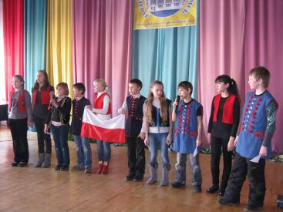
- Педагогу доп. образования ДДиЮ «Наша Гавань»: Терентьевой Наталье Юрьевне

Фестиваль «Содружество» в нашей школе проводится ежегодно, так что до новых встреч. Всем большое спасибо за сотрудничество!!!

